

Міністерство освіти і науки України

Національний технічний університет України

«Київський політехнічний інститут

ім. І.І.Сікорського»

Навчально-науковий комплекс

«Інститут прикладного системного аналізу»

**Лабораторна робота №3**

з курсу "Проектування інформаційних систем"

на тему

«Розробка поетапного плану проекту»

Виконав:

студент ІV курсу

групи ДА-41

Клещ Кирило

Варіант-9

Київ 2017

**Мета роботи:**

Скласти і описати поетапний план проекту.

**Задача:**

Розробити поетапний план проекту, створити діаграму Ганта, розбити проект на етапи, визначити обсяги постачання готового продукту в кожному проекті, розробити відповідну документацію. Для кожного етапу розрахувати риски та розробити список анти-рискових заходів.

Короткі теоретичні відомості

Wiki: Діаграма Ганта (англ. Gantt chart, також стрічкова діаграма, графік Ганта) – це популярний тип діаграм, який використовується для ілюстрації плану, графіка робіт за будь- яким проектом. Є одним з методів планування та управління проектами. Перший формат діаграми був розроблений Генрі Л. Гантом (Henry L. Gantt, 1861-1919) у 1910 році. Діаграма Ганта являє собою відрізки (графічні плашки), розміщені на горизонтальній шкалі часу.

Кожен відрізок відповідає окремому завданню або підзадачі. Завдання і підзадачі, складові плану, розміщуються по вертикалі. Початок, кінець і довжина відрізка на шкалі часу відповідають початку, кінцю і тривалості завдання. На деяких діаграмах Ганта також показується залежність між завданнями. Діаграма може використовуватися для представлення поточного стану виконання робіт: частина прямокутника, що відповідає

завданню, заштриховується, відзначаючи відсоток виконання завдання; показується вертикальна лінія, що відповідає моменту «сьогодні».

**Завдання :**

1) Опис об'єкту взяти з SRS в лабораторній роботі No 1.

2) Використовувати методологію створення програмного забезпечення: upper/lower design methods.

3) Створити поетапний план для об'єкта проектування за допомогою OpenProj або аналогічного програмного забезпечення.

4) Оформити діаграму Ганта для етапів проекту.

5) Оформити для кожного етапу проекту список рисків, їх вплив на проект та ймовірність виникнення.

6) Для кожного риску розробити список анти-рискових заходів.

**Хід роботи:**

Створимо список задач для данного проету :

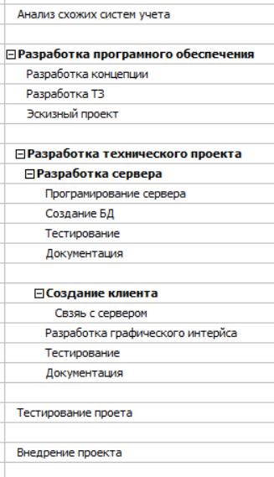

Створимо діграму Ганта для данних задач :

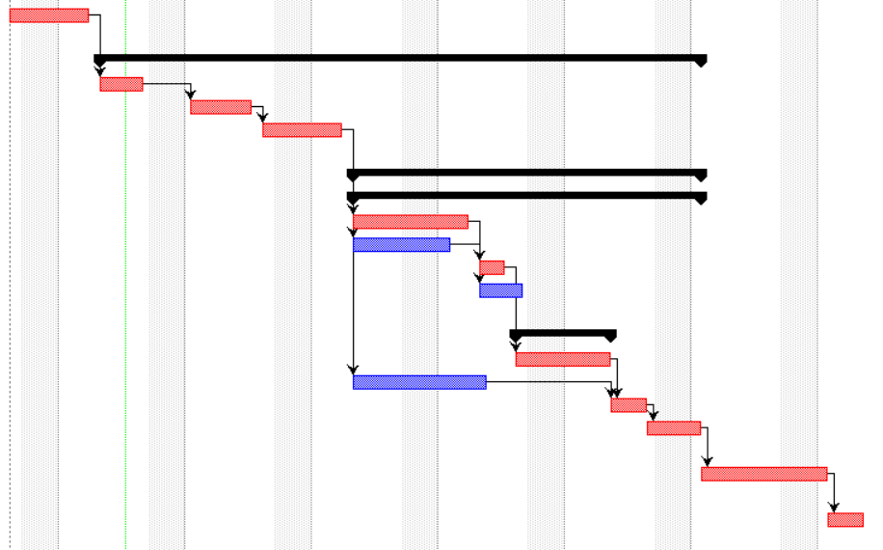

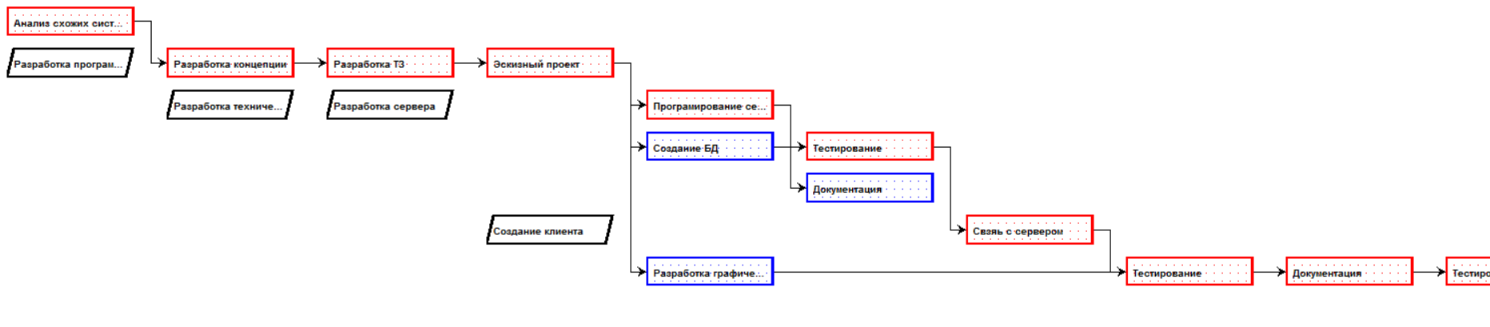Покажемо мережевний графік:

Опишемо ризики та методи їх зменшення:

1)Ризик розробити устарівшу концепцію проекту та використання устарівших методів розробки ПО.

Вирішення : найняти аналітиків, для більш детального ознайомлення з предметною областю та використання нових технологій і фреймворків.

2)Ризик атаки хакерів на нашу базу данних та викрадення з неї важливої інформації.

Вирішення: передбачити резервну базу данних та більш надійних захист. Наприклад використання “солі” при збереженні паролів у базі данних.

3)Ризик того, що тестувальники не знайдуть усых багів на помилок у программі.

Вирішення : Найняти кваліфікованних тествальників з досвідом роботи або на початку проекту виділити ресурси на навчання тестувальників, які вже працюють над проектом.

4)Ризик розробити не зручний графічний інтерфейс, який не сподобається користувачам.

Вирішення : Найняти експертів, які розроблять красивій та зручний макет сайту для графічного інтерфейсу. Та кваліфікованних розробників, які зможуть його зробити за допомогою сучасних фреймворків.

**Висновки:**

В ході лабораторної роботи, були розроблені основні етапи проекту, які в свою чергу були розбиті на більш детальні задачі, які потрібно виконувати в яку стадію проекту. Була розроблена діграма Ганта ті мережевний графік та порахований критичний шлях проекту. Були знайдені основні ризики , які можуть виникнути в проекті, та розроблені шляхи їх вирішення.